丰顺县龙鲸河水电站建设项目
竣工环境保护验收调查表

二○一六年九月

建设项目竣工环境保护
验收调查表

项目名称：丰顺县龙鲸河水电站
委托单位：丰顺县龙鲸河水电站

编制单位：广东恒定检测技术有限公司
编制日期：2016年9月

资质页

项目名称：丰顺县龙鲸河水电站建设项目
竣工环境保护验收调查表
委托单位：丰顺县龙鲸河水电站
承担单位：广东恒定检测技术有限公司
法定代表人：秦海云
总工程师：
项目负责：
报告编写：
审 核：
审 定：

广东恒定检测技术有限公司
电话：020-32058898
传真：020-32053838
邮编：510045
地址：广州科学城彩频路7号之一D102A

前 言
丰顺县龙鲸河水电站位于丰顺县黄金镇白溪河兵吊颈，总投资882.48万元，总装机容量3×320=960kW，该项目以发电为主。根据梅州市发展计划局文件《关于核准丰顺县龙鲸河水电站工程项目的通知》（梅市计农［2005］19号）同意核准建设，根据丰顺县水利局文件《关于丰顺县龙鲸河水电站工程初步设计报告审查的批复》（丰水利［2005］119号），同意兴建龙鲸河水电站，批复装机规模为960kW。该电站于2005年动工兴建，并于2006年建成投产。项目在2007年1月经丰顺县水利局《丰顺县龙鲸河水电站工程竣工核准函》（丰水电函［2007］4号），已经组织工程竣工验收，符合设计要求，同意通过验收。
2008年12月，广东省环境科学研究院完成了《丰顺县龙鲸河水电站建设项目环境影响报告表》的编制，报告指出本项目位于丰顺县黄金镇白溪河兵吊颈，电站来水属韩江支流白溪河，发源于大龙华镇双罗坪溪坳，白溪河自北向南方向流经北溪、长布、大田，在黄金望楼汇入产溪，河长41.8km，流域面积226.5km²，坡降0.901%，天然落差845m，流域沿程在海拔高程50m~1200m之间，流域内群山环绕，水力资源丰富，装机为3×320=960kW。电站坝址以上集雨面积为192.80km²，电站为径流引水式电站，以发电为主，以售电为目的，属五等工程，永久性主要建筑物为5级。
2009年3月20日，梅州市环境保护局《关于丰顺县龙鲸河水电站建设项目环境影响报告表的批复》（梅市环审〔2009〕98号）对报告表进行批复。
受丰顺县龙鲸河水电站的委托，广东恒定检测技术有限公司于2016年8月29日对项目进行了现场勘查，在查看了污染物治理设施的建成及环保措施的落实情况、查阅相关文件和技术资料基础上，编制了本验收调查方案。按照验收调查方案的监测内容和时间安排，于2016年8月30日至31日对该项目的废水和噪声等污染物治理设施的处理能力、处理效果及污染物排放现状进行了调查和采样监测，并对该项目环境保护工作的执行情况进行了全面检查。在此基础上，编制了本验收调查表。

表一：项目总体情况
建设项目名称 | 丰顺县龙鲸河水电站
建设单位 | 丰顺县龙鲸河水电站
法人代表 | 陈富柱 |  |  | 联系人 |  | 陈有星
通讯地址 | 广东省丰顺县黄金镇白溪河兵吊颈
联系电话 | 13719986013 |  | 传真 | / |  | 邮编 | 514357
建设地点 | 广东省丰顺县黄金镇白溪河兵吊颈
项目性质 | 新建（补办环评） |  |  | 行业类别 |  | D4412水力发电
环境影响报告表名称 | 丰顺县龙鲸河水电站建设项目环境影响报告表
初步设计审批部门 | 丰顺县水利局

环境保护设施设计单位

环境保护设施监测单位
投资总概算（万元） | 882.48 | 其中：环保投资（万元） |  | 44 | 环保投资占总投资比例 |  |  | 5%
实际总投资（万元） | 882.48 | 其中：环保投资（万元） |  | 44 | 环保投资占总投资比例 |  |  | 5%
设计生产能力（交通量） | 960kw | 建设项目开工日期 |  |  | 2005
设计生产能力（交通量） | 960kw | 投入试运行日期 |  |  | 2006

调查经费
验  收  监  测  依  据  验  收  监  测  依  据 | 1、《建设项目环境保护管理条例》（国务院第253号）；  2、《广东省建设项目环境保护管理条例》（省人大八届九次会议通过，八届三十一次会议修订）；  3、《关于建设项目环境保护设施竣工验收监测管理有关问题的通知》，环发［2000］38号；  4、《建设项目竣工环境保护验收管理办法》（2001年12月27日）；  5、《关于印发<广东省建设项目环保管理公众参考与实施意见>的通知》（粤环［2007］99号），2007年12月；  6、丰顺县水利局文件《丰顺县龙鲸河水电站工程竣工核准函》（丰水电函［2007］4号），2007年1月11日（附件一）；  7、梅州市发展计划局文件《关于核准丰顺县龙鲸河水电站工程项目的通知》（梅市计农［2005］19号），2005年3月2日（附件二）；  8、广东省梅州市水利局文件《关于丰顺县龙鲸河水电站工程可行性研究报告初审意见的函》（梅市水电［2005］10号），2005年2月22日（附件三）；  9、丰顺县水利局文件《关于丰顺县龙鲸河水电站工程初步设计报告审查的批复》（丰水利［2005］119号），2005年8月23日（附件四）；  10、《丰顺县龙鲸河水电站建设项目环境影响报告表》（2008年12月）（附件五）；  11、《关于丰顺县龙鲸河水电站建设项目环境影响报告表的批复》（梅市环审〔2009〕98号），梅州市环境保护局，2009年3月20日（附件六）；  12、丰顺县龙鲸河水电站建设项目竣工环保验收调查申请委托书及其他相关证明材料。

表二：调查范围、因子、目标、重点
调查范围 | 本次竣工环境保护验收调查范围为本工程拦水陂头、引水遂洞、压力前池、压力钢管、电站厂房、管理配套设施及其所涉及的影响区。  生态环境和水土保持调查范围：主要为陂头区及陂头下游地区、防护工程（包括陂头区及厂区）、土地整治工程、绿化工程及排水工程等实施区域。  水环境调查范围：陂址下游的韩江支流白溪河水环境。
调查因子 | 工程沿线的生态状况，占地情况，工程影响区域的水土流失现状，所采取的水土保持，绿化及措施的实施效果，工程影响区域内的植被类型，数量，覆盖率的变化情况等。
环境敏感目标 | - 保护韩江支流白溪河以及陂头区的环境质量，使其符合《地表水环境质量标准》（GB3838-2002）中Ⅱ类标准；  - 工程区域的生态环境。
调查重点 | 重点调查建设项目对生态环境和水环境质量的影响：项目运营期对环评报告表所提的环保设施、措施（特别是生态保护措施）的落实情况；项目占地区域生态影响和恢复情况，分析环境保护措施的效果。

表三：验收执行标准
环境质量标准 | 1、《地表水环境质量标准》（GB 3838-2002）中Ⅱ类标准；  2、《环境空气质量标准》（GB 3095-1996）以及2000年修改单中二级标准；  3、《声环境质量标准》（GB 3096-2008）中1类标准；
污染物排放标准 | 1、《农田灌溉水质标准》（GB5084-2005）的二类标准（旱作）；  2、广东省地方标准《大气污染物排放限值》（DB44/27-2001）第二时段二级标准；  3、《工业企业厂界环境噪声排放标准》（GB 12348-2008）中1类标准，即昼间55dB(A)、夜间45dB(A)。
总量控制指标 | 1、水污染物排放总量控制指标：生活污水经三级化粪池厌氧处理后作农肥利用，不外排；  2、固体废弃物生产量：生活垃圾集中后由村环卫统一清运；运行一段时间后会产生少量的废机油，建设单位集中收集后将交由有资质单位处置。

表四：工程概况
项目名称 | 丰顺县龙鲸河水电站
项目地理位置（附项目地理位置图） | 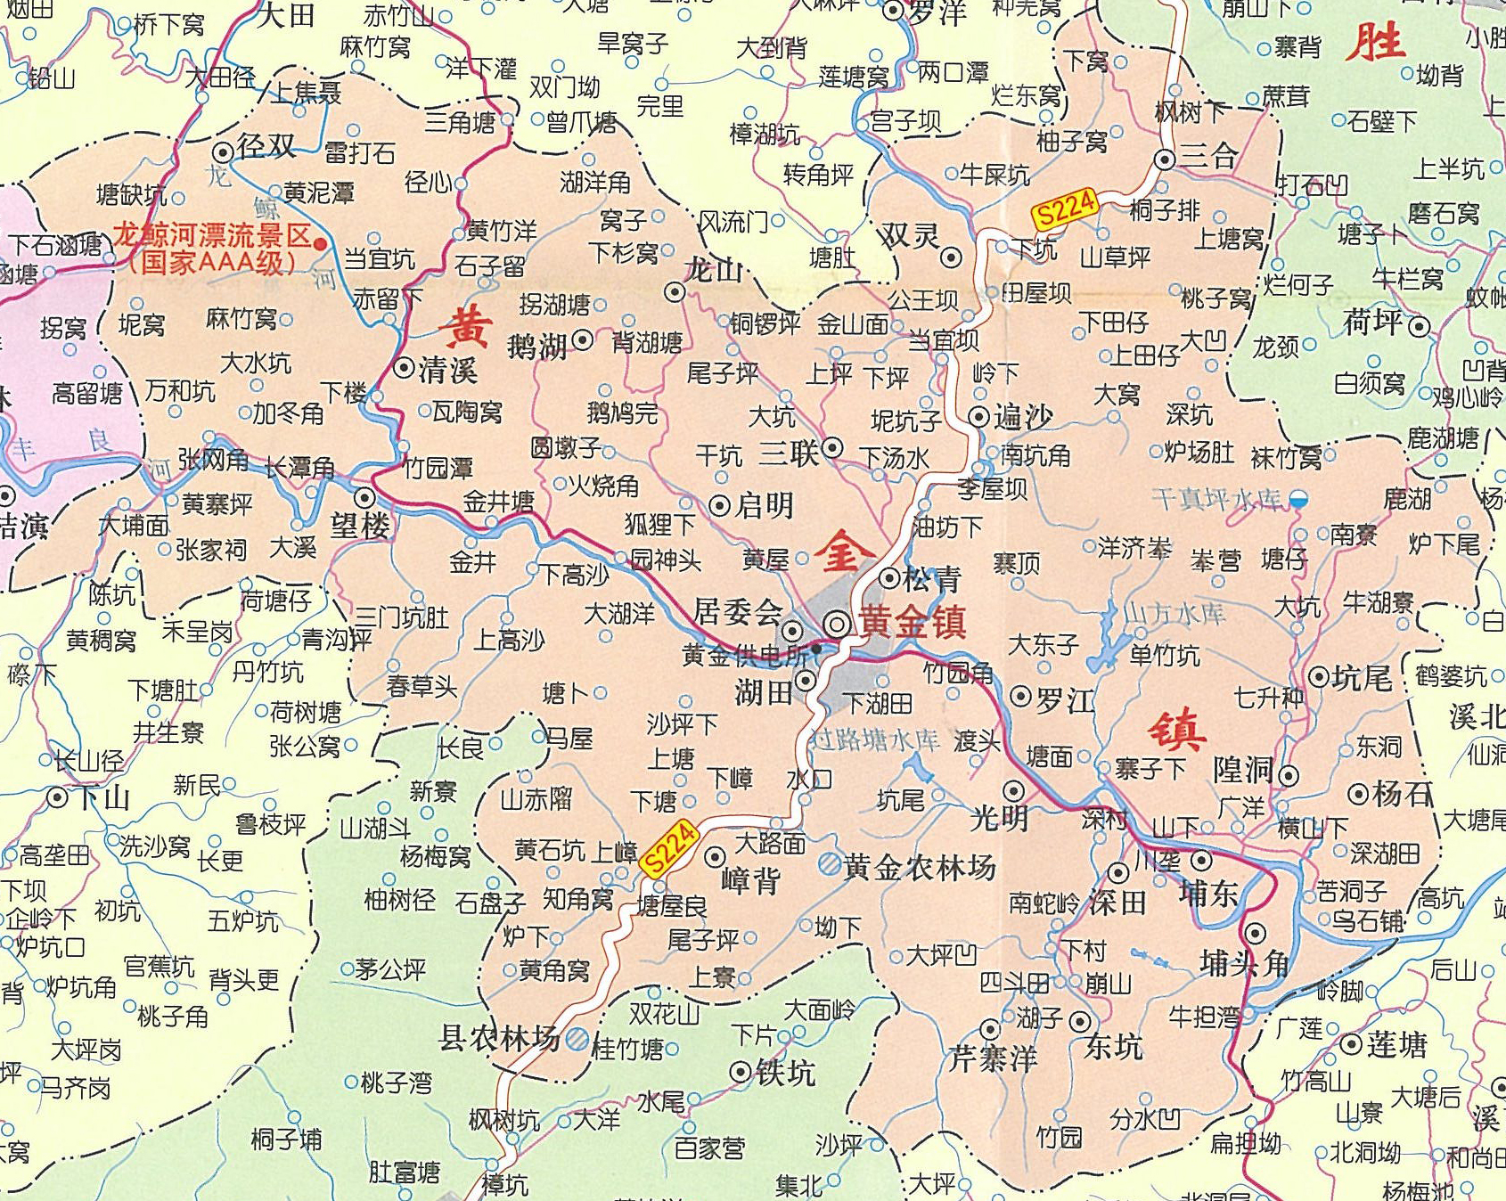  建设项目  水监测断面

续表四：主要工程内容及规模
主要工程内容及规模：
丰顺县龙鲸河水电站位于丰顺县黄金镇白溪河兵吊颈，该电站为一座径流引水式电站。
本工程年利用小时数按4979小时控制。本项目的主要任务是发电，担任电网峰荷，起到调峰作用。电站陂址以上集雨面积共192.80km²，多年平均径流深976.08mm，多年平均径流总量为56174.2万m³，多年平均流量为5.94m³/s。
水电站装机规模为3×320=960kW，电站设计水头17.10m，设计流量8.1m³/s，多年平均发电量为478万kW·h，多年平均售电量为449.32万kW·h，售电收入164万元。
实际工程量及工程建设变化情况，说明工程变化原因：
该水电站依据《丰顺县龙鲸河水电站工程初步设计报告》的设计装机规模为3×320=960kW，工程拦水陂头、引水遂洞、压力前池、压力钢管、厂房、办公宿舍的建设与初步设计报告基本没有变化。

工程占地及平面布置（附图）：
该项目工程的主要建筑物包括：拦水陂头、进水口、引水遂洞、压力前池、压力钢管、发电厂房、办公宿舍、升压站等建筑物及管理配套设施等。工程建设用地均为山地。
工程平面布置图见附图。
工程环境保护投资明细：
该项目在工程施工过程中破坏原有的植被及相对稳定的下垫面，造成一定程度的水土流失。因此其环境保护投资主要是施工期和运营期的工程措施和植物措施及生活污水处理的化粪池等。项目环境保护投资为44万元，其中：陂头工程及厂房、交通道路的工程措施，包括设截水沟、挡渣墙等，投入约17.6万；厂房、交通道路的植物措施，包括植树种草等，投入约18.9万元；水土保持补偿约7.5万元。

续表四：工程平面布置图
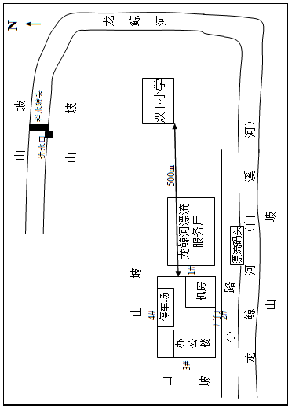 | 工 程 平 面 布 置 图

续表四：主要环境问题及环境保护措施
与项目有关的生态破坏，污染物排放，主要环境问题及环境保护措施：
一、生态破坏情况
该项目坝区属于黄金镇管辖，尚未发现有保护价值的文物古迹和可开采的矿藏，淹没对象全部为土地，淹没区影响范围内也无珍稀，濒危野生保护动物分布，淹没影响较小。永久占地和临时占地破坏当地的植被，造成水土流失。工程施工破坏的植物种类主要是次生林和低矮的灌木，对珍稀植物无影响。陂头库区淹没线以下未见成片森林植被，工程对自然群落及物种影响较小。
二、污染物排放情况和环境保护措施
1、废水：由于电站工作人员共9人，实行3班制，每班3人，年工作365天。生活用水量按每人0.2吨/天计，排水系数以0.8计，每天的生活污水产生量约为1.44m³/日，产生的生活污水量比较少，经三级化粪池处理后定期抽起作农肥利用，无外排。
2、废气：本项目食堂厨房烹调过程产生少量厨房油烟。采取静电高效除油烟装置处理，达到《饮食业油烟排放标准》（GB18483-2001）后再由排烟管引至天面排放。厨房的炉灶以液化石油气为燃料，燃烧产生的大气污染物排放量较低，直接排放。
3、噪声：项目所在地周围均为山地，项目建成运行后，主要的噪声来自于发电主机房和水轮机。经过选用低噪声设备和建筑物的遮挡等措施，噪声强度大大降低。
4、固体废弃物：电站的固体废物主要为少量生活垃圾，集中后由环卫部门清运。水电站在运行一段时间后会产生少量的废机油和极少量含油抹布，调查时发现建设单位已将废机油集中存放。建设单位承诺：加强发电机、变压器等的维护管理，防治机油的跑、冒、滴、漏，尽可能地重复过滤回用机油，减少废机油的产生量；并将废机油及含油抹布集中存放于专用地点，积累到一定数量后交由有资质单位处置。
三、主要环境问题
该项目是非污染物排放的生态项目。在建设和运营期间，建设单位比较重视生态保护工作，在生态恢复方面做了很多工作，对环评报告表及水土保持方案中的各项环保措施进行了认真落实，如实施绿化工程，恢复“土料场”、“渣场”的植被，控制水土流失，结合地形、土质和土壤条件，采取不同的林草治理措施，同时在厂区也种植了较多绿色植物，取得了较好的效果，没有造成明显的生态环境问题。

表五：环境影响评价回顾
各级环境保护行政主管部门的审批意见：
梅州市环境保护局关于丰顺县龙鲸河水电站建设项目环境影响报告表的批复（2009年3月20日）如下：
- 丰顺县龙鲸河水电站位于丰顺县黄金镇白溪河兵吊颈，项目建设属龙鲸河漂流景区改造工程，对龙鲸河漂流起调节控水作用。项目工程内容包括建设拦水陂头、引水遂洞、压力前池、发电厂房等主体工程及配套工程，安装3台ZD500-LM(Y)-100水轮发电机组和3台SF320-10/1730发电机，总装机容量960千瓦。
- 原则同意丰顺县环保和建设局的初审意见。
- 根据环境影响报告表的结论和梅州市环境技术中心的评估意见，从环境保护角度，我局同意丰顺县龙鲸河水电站在丰顺县黄金镇白溪河兵吊颈实施。项目总装机容量960KW，总投资882.48万元。
- 项目建设和运营过程中应落实项目环境影响报告表提出的污染防治和生态保护措施，重点做好以下工作：
- 加强施工期环境管理，落实施工期各项污染防治和生态保护措施，使施工期对环境的影响减至最低限度。合理组织施工，尽量少占用施工用地。施工完成后，须做好临时施工占地的生态恢复工作，防止水土流失。施工期噪声须满足《建筑施工场界噪声标准》（GB12523-90）的要求。
- 项目必须严格按照设计原则运营，维持0.594m³/s以上最小泄流量，特别是在特枯期（特枯流量）等不利水文条件下，必须优先下泄充足的水量，确保坝下游水环境和周围生态环境不因工程建设而遭到破坏；严格执行每年4月25至10月15日的7时至18时不蓄水发电。
- 生活污水须配套处理设施处理，达到《农田灌溉水质标准》（GB5084-92）后用于灌溉，综合利用。
- 应尽量选用低噪声设备，并采取有效的消声降噪措施。确保厂界噪声符合《工业企业厂界环境噪声排放标准》（GB 12348-2008）1类标准的要求。
- 应落实有效的防电磁辐射和防无线电干扰措施，最大限度减少电磁辐射和防无线电干扰对周围环境及公众的影响。工频电磁场执行《500KV超高压送变电工程电磁辐射环境影响评价技术规范》（HJ/T24-1998）要求；无线电干扰限值执行《高压交流架空送电线无线电干扰限值》（GB15707-1995）标准。
- 按规范妥善处理各类废油、维修废弃物、生活垃圾等，避免污染当地河段水质。
- 项目建设应严格执行配套的环保设施与主体工程同时设计、同时施工、同时投入使用的环保“三同时”制度。项目建成后，应在规定期限内向梅州市环境保护局申请试运行和项目竣工环境保护验收。经验收合格后，项目方可正式投入运行。
- 日常的环境保护监督管理由丰顺县环保和建设局负责。

表六：环境保护措施执行情况
项目  阶段 |  | 环境影响报告表要求的环境保护措施 | 审批文件中要求的环境保护措施 | 环境保护措施的落实情况
施  工  期 | 生态影响 | 施工时，不设置土石堆放场；对于裸露土地，及时进行护坡及恢复生态建设，种植适合当地生长的乔灌木全面覆盖，适时下放生态流量，确保减水河段不断流；工程完工后，临时占地应及时平整，种植经济林或营造其他林。 | 加强施工期环境管理，落实施工期各项生态保护措施，使施工期对环境的影响减至最低限度。 | 建设单位相对比较重视生态保护工作，在生态恢复方面做了很多工作，对环评报告表中的各项环保措施进行了较为认真落实。验收期间调查发现，项目无设置土石堆放场，项目内以及工程临时占地，均进行了平整，同时对项目内部和周边进行了较为完善的绿化措施，不存在水土流失和裸露地面。
施  工  期 | 污染影响 | 洒水抑尘、采用湿法破碎石料；施工废水经隔油沉淀后循环使用、生活污水经化粪池处理后用做农肥；建筑垃圾尽量回填、多余的外运，生活垃圾由环卫部门运走；加强机械维护和施工管理、避免夜间施工、减振等措施。 | 电站工程施工期应对工程弃渣、维修用废弃物、废油、生活污水、生活垃圾、噪声及大气污染物等采取有效的保护措施，防止影响下游河段水质。 | 废气：采取洒水抑尘、采用湿法破碎石料；废水：施工废水经隔油沉淀后循环使用、生活污水经化粪池处理后给附近农户运走用做农肥；固废：建筑垃圾尽量回填，多余的及时外运，统一处理，生活垃圾收集后由环卫部门运走；噪声：加强机械维护和施工管理、避免夜间施工、减振等措施。
施  工  期 | 社会影响 | 无 | 无 | —
运  行  期 | 生  态  影  响 | 严禁乱砍乱伐，保护周围植被。保护陂址下游流域水生生物，枯水期11月-次年5月电站应根据需要下泄一定的生态流量（以减水河段不断流为度）。 | 通过采取种草种树等措施，做好护坡、护岸工作，防止河床断流和新的水土流失，维护周边生态平衡。 | 据现场调查，建设单位严格落实环境影响报告表提出的各项措施，项目建成后，陂址下游河流未发生过断流情况，水生生物数量受到一定的影响，但经过多年的生态恢复，下游水生生物将会持续稳定。陂头库区周边植被保持良好，无水土流失现象发生。
运  行  期 | 污染影响 | 生活污水经三级化粪池厌氧处理，定期让附近农民运走用于农肥利用。生活垃圾由环卫部门清理运走。运行产生的噪声采取隔声、减震、消声、吸声等综合治理。 | 电站工程运行期应对生产废水、维修用废弃物、废油、生活污水、生活垃圾、噪声及大气污染物等采取有效的保护措施，防止影响下游河段水质。 | 据调查，项目有员工9人，实行3班制，每天废水产生量为1.44m³，生活污水经三级化粪池处理后由附近农民运走用于农肥，不外排。生活垃圾的产生量极少，经处理后不会对周边生态环境造成不良影响。建设单位已选用低噪声设备，并采取了相应的隔声、减震、消声、吸声等综合治理，验收期间监测结果表明，厂界噪声均符合相应标准。
运  行  期 | 社会影响 |  |  | 本项目无移民工程，淹没地以山地、旱地为主。项目的建设不会对河流的水量水质产生负面影响，不会对野生动物、家禽家畜饮水产生不利影响，不会引起用水矛盾和纠纷。

表七：环境影响调查
施  工  期 | 生态影响 | 项目工程建设全部是山地，永久占地和临时占地破坏当地的植被，造成一定的水土流失。  据调查，建设单位施工时，为减少对植被的破坏，合理用土，对土石方进行合理调配，以挖补填，内部调剂，尽量减少工程取弃土石方量。尽量在设计和施工中做到合理的土石方调配，弃渣堆置处已自然恢复草本。建成后有采用人工复绿和自然复绿等措施，生态现状较好。
施  工  期 | 污染影响 | 施工期建设单位和施工单位采取了一定措施，尽可能地保护了工程施工区的土壤和植被，也合理安排施工计划和作业时间，尽可能降低噪声、控制粉尘、废气浓度以及做好废水和废油的治理和排放。
施  工  期 | 社会影响 | 据调查，电站下游无靠河水作为工业用水的企业，无作灌溉用水的耕地。由于没有占用农业耕地，因此工程建设时没有给当地农业生产造成不利影响，工程建设不会影响农业灌溉。在电站施工期间，无投诉施工扰民现象。
运  营  期  运  营  期 | 生态影响 | 根据现场调查和资料显示：项目选址于丰顺县黄金镇白溪河兵吊颈，项目附近区域以灌木野草景观为主。电站枢纽两岸区域主要以山地自然环境为主，脊椎动物贫乏，主要为啮齿类动物、蛙类和一些鸟类。区域内没有受国家保护的鸟类繁殖地。枢纽工程对陆上动物没有造成明显影响。  从现场调查来看，陂址区和电站周边边坡的裸露面做到了及时防护，采取了边坡工程防护措施和植物保护措施，效果良好，基本能起到防治水土流失和预防灾害发生的作用。电站建成后，建设单位承诺今后加强工程防护措施和植物措施实施力度，保证河道行洪安全，减少水土流失发生。
运  营  期  运  营  期 | 污染影响 | 电站污染源影响调查：电站工作人员共9人，实行3班制，每班3人。每天的生活污水产生量约为1.44m³，产生的生活污水量比较少，经三级化粪池处理后定期抽起用于农肥，无外排；企业选用低噪声设备，并选取相应的隔声、吸音、减振等消声降噪措施，验收期间监测结果表明，厂界噪声达到《工业企业厂界环境噪声排放标准》（GB 12348-2008）中1类标准限值；产生的少量生活垃圾，集中后由环卫部门统一清运；水电站在运行一段时间后会产生少量的废机油和极少量含油抹布，调查发现建设单位已将废机油集中存放。建设单位承诺：加强发电价、变压器等的维护管理，防治机油的跑、冒、滴、漏，尽可能地重复过滤回用机油，减少废机油的产生量；并将废机油及含油抹布集中存放于专用地点，积累到一定数量后交由有资质单位处置。  水环境影响调查：本次调查在电站尾水设置1个监测断面，监测结果显示电站尾水能达到国家《地表水环境质量标准》（GB 3838-2002）中Ⅱ类标准。电站尾水的水温没有变化，水质比较稳定，电站运行对水环境影响小。
运  营  期  运  营  期 | 社会影响 | 社会经济影响调查：电站蓄水区在梅州市丰顺县黄金镇管区，电站下游无靠河水作工业用水的企业，无作灌溉用水的耕地。项目不涉及移民搬迁工作，项目建设也不会对村民生产生活产生影响。  文物古迹影响调查：据现场调查、查阅有关资料，在枢纽工程影响范围内的未发现重要文物古迹和需保护的特殊景观。

表八：环境质量及污染源监测（附监测图）
1、厂界噪声监测结果汇总表
单位：dB(A)
监测  时间 | 监测点位编号 | 主要  声源 | 监测点位名称 | 等效声级  Leq值，dB(A) |  | 达标情况 |  | 标准限值dB(A)
 |  |  |  | 昼间 | 夜间 | 昼间 | 夜间 | 昼间 | 夜间
2016-8-30 | #1 | 环境 | 项目东侧 | 52.7 | 42.4 | 达标 | 达标 | 55 | 45
2016-8-30 | #2 | 环境 | 项目南侧 | 53.1 | 42.8 | 达标 | 达标 | 55 | 45
2016-8-30 | #3 | 环境 | 项目西侧 | 52.4 | 41.9 | 达标 | 达标 | 55 | 45
2016-8-30 | #4 | 环境 | 项目北侧 | 50.3 | 41.0 | 达标 | 达标 | 55 | 45
2016-8-31 | #1 | 环境 | 项目东侧 | 51.8 | 41.5 | 达标 | 达标 | 55 | 45
2016-8-31 | #2 | 环境 | 项目南侧 | 52.6 | 42.3 | 达标 | 达标 | 55 | 45
2016-8-31 | #3 | 环境 | 项目西侧 | 51.5 | 41.2 | 达标 | 达标 | 55 | 45
2016-8-31 | #4 | 环境 | 项目北侧 | 50.1 | 39.8 | 达标 | 达标 | 55 | 45
备注 | 执行《工业企业厂界环境噪声排放标准》（GB 12348-2008）中1类标准限值。

2、水电站尾水质量监测结果汇总表
单位：mg/L（注明的除外）
采样时间 | pH（无量钢） | COD | BOD₅ | DO | LAS | NH₃-N
2016-8-30 | 7.18 | 13.0 | 2.0 | 6.7 | 0.05L | 0.172
2016-8-31 | 7.23 | 12.5 | 2.0 | 6.9 | 0.05L | 0.145
标准限值 | 6~9 | ≤15 | ≤3 | ≥6 | ≤0.2 | ≤0.5
备注 | 执行《地表水环境质量标准》（GB 3838-2002）中Ⅱ类标准

表九：环境管理状况和监测计划
环境管理机构设置（分施工期和运行期）：
施工期：建设单位对丰顺县龙鲸河水电站施工开挖的边坡及时进行修复和排水措施，陂址区和电站厂房周边边坡裸露地面进行防护。在水电站施工期间，未接到有关投诉。
运行期：水电站环保管理工作主要由丰顺县龙鲸河水电站负责。运行期按制定制度认真执行，实行法人负总责，各管理人员具体实施管理的原则。主要做了以下几方面工作：协调电站关系，确保洪水期各级电站顺畅泄洪，减少洪水灾害；定期检查水轮发电机，防治发生漏油事故；不定期组织对电站陂头两岸护坡及植被的巡查，及时发现问题。
环境检测能力建设情况：
水电站未建设内部实验室、未配备相关仪器设备，不具备对各项污染物的自我监测能力。
环境影响报告表中提出的监测计划落实请况：
建设单位在环境监测这方面意识较为淡薄，且本项目的环境影响报告表中也未提出有关的监测计划，但建设单位承诺在今后的运营过程中，按照相关法律法规，定期委托当地有资质的环境监测部门进行监测。
环境管理状况分析与建议：
建设单位对环境保护工作比较重视，建立了相关环境管理规章制度。据现场调查，项目运行以来没有因管理失误造成对环境的不良影响，没有发生重大的环境事故。但存在环境风险事故应急防范措施不够完善等问题，为更好地做好水电站运行期的环保工作，本次调查提出如下建议：
- 完善环境管理制度，建立“环境意识”教育制度，不断提高全体职工的环境保护意识。
- 定期开闸门下放生态流量，确保生态下泄水量。
- 进一步落实项目影响范围内的水土保持及生态恢复措施，并确保复绿工作的长期性及有效性。严格控制被破坏的植被坡面、山头、地表水的水土流失、防止工程区内出现新的水土流失。加强两岸植被的监控，发现问题及时补种修复。
- 注意控制厂区污染源，严格杜绝生产废弃物、机械维修机油、管理人员生活垃圾等污染物排入河道，影响下游河段水质。
- 加强事故应急措施的演练，保证在最短的时间内将事故造成的影响予以控制并清除。
- 委托有资质的监测单位对陂址上游、陂头库区及尾水水质进行定期监测。

表十：调查结论与建议

通过对丰顺县龙鲸河水电站环境状况的调查，对有关技术文件、报告的分析，对工程环保执行情况、运行期环境保护措施的重点调查与监测，以及对水电站尾水监测点水质结果的分析与评价，从环境保护角度对该水电站提出如下调查结论和建议：

1、工程概况

丰顺县龙鲸河水电站位于丰顺县黄金镇白溪河兵吊颈。该电站承接韩江支流白溪河（发源于大龙华镇双罗坪溪坳，海拔高程50m~1200m之间）进行发电，电站坝址以上集雨面积为192.80km²，电站装机规模为3×320=960kW，径流引水式电站。项目占地面积8666.71m²，总投资882.48万元，其中环保投资44万元，占总投资的5%。电站以发电为主，以售电为目的。

本项目已经建成投产，工程安全核查未发现安全隐患，工程运行正常。

2008年12月委托广东省环境科学研究院编制了《丰顺县龙鲸河水电站建设项目环境影响报告表》，并于2009年3月20日取得梅州市环境保护局批文《关于丰顺县龙鲸河水电站建设项目环境影响报告表的批复》（梅市环审〔2009〕98号）。
2、社会环境影响调查
本项目所在区域无文物古迹和文物保护目标，淹没对象全部为山地，淹没范围内未发现国家和地方规定的珍稀、特有野生动植物存在，无移民搬迁工作，电站下游无靠河水作工业用水的企业，无作灌溉用水的耕地，对村民生产生活无明显影响。
3、生态环境影响调查
本项目所在区域无国家、省、市级的自然保护区、风景名胜区、生态功能保护区、森林公园，也未发现珍稀或保护级别的动植物。据调查，建设单位施工时，为减少对植被的破坏，合理用土，对土石方进行合理调配，以挖补填，内部调剂，尽量减少工程取弃土石方量。取土（料）场、弃渣场的生态恢复方面主要采取了人工或自然方式恢复其生态的水保措施；对工程开挖弃渣运至专门指定的弃渣场堆放，对工程产生的弃渣尽可能的进行了利用，减少土料场和弃渣场的数量，对施工开挖的边坡及时进行支护和做好排水措施，陂址区和电站厂房周边边坡的裸露面进行防护采取了边坡工程防护措施和植被防护措施，工程施工造成水土流失的影响小。建设单位分别对厂区及边坡、陂头库区两岸进行了绿化。绿化植物的选择首先保证为当地适生品种，其次在满足使用功能的前提下尽量考虑美感。电站在建设期间，水土保持措施基本落实到位。
4、环境污染及措施环境影响调查
在水电站施工期间，未接到有关投诉。
电站发电不产生生产废水，电站每班3个人员，产生的少量生活污水经三级化粪池处理后定期抽起用于农肥，无外排。调查监测结果显示，电站尾水水质可达到地表水环境质量Ⅱ类水质标准。企业选用低噪声设备，并选取相应的隔声、吸音、减振等消声降噪措施，验收期间监测结果表明，厂界噪声达到《工业企业厂界环境噪声排放标准》（GB 12348-2008）中1类标准限值。
水电站在运行一段时间后会产生少量的废机油和极少量含油抹布，建设单位已将废机油集中存放，并承诺加强发电机、变压器等的维护管理，防止机油的跑、冒、滴、漏，尽可能地重复过滤回用机油，减少废机油的产生量，并将废机油及含油抹布集中存放于专用地点，积累到一定数量后交由有资质单位处置。少量生活垃圾集中后由环卫部门统一清运。
5、验收结论
丰顺县龙鲸河水电站项目，在建设过程中基本执行了各项环境保护规章制度，运行过程中采取的污染防治措施与生态保护措施基本有效，电站建设后该段水体水环境质量符合所在环境功能区要求，对沿岸植物不会产生明显的不利影响。在建设单位承诺落实本调查报告提出的各项环保措施的前提下，建议本工程通过环境保护验收。
- 建议
（1）按国务院《建设项目环境保护管理条例》有关规定做好各项环保工作。
（2）做好突发性污染事故设备的正常启动及落实应急预案措施；继续加强环保管理，落实环保岗位责任制，完善有关环保管理制度，确保处理设施正常运转，防止对周围环境产生不良影响。
（3）在河堤坝两侧建挡土墙和种植树木草皮，即绿化环境又起到预防水土流失及安全问题的发生。

相关照片：
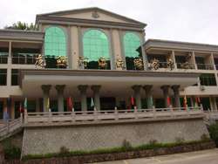 | 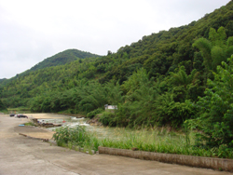
丰顺县龙鲸河水电站项目东面 | 丰顺县龙鲸河水电站项目南面
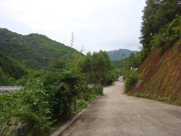 | 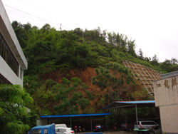
丰顺县龙鲸河水电站项目西面 | 丰顺县龙鲸河水电站项目北面
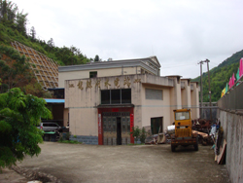 | 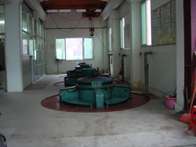
丰顺县龙鲸河水电站项目厂房 | 丰顺县龙鲸河水电站项目机房

建设项目竣工环境保护
验收调查委托书

广东恒定检测技术有限公司：

我单位丰顺县龙鲸河水电站项目位于丰顺县黄金镇白溪河兵吊颈，根据《建设项目环境保护管理条例》（国务院第253号）、《建设项目竣工环境保护验收管理办法》（国家环境保护局第13号令）和国家环保总局《关于建设项目环境保护设施竣工验收监测管理有关问题的通知》（环发[2000]38号）的有关规定，本项目需编写建设项目竣工环境保护验收调查报告。为保证项目建设符合上述规定，特委托贵公司承担本项目的竣工环境保护验收调查工作。

请接受委托，并按规范尽快开展工作。

委托单位：丰顺县龙鲸河水电站
日 期：2016年8月25日

